**LAPORAN AKHIR STUDI KASUS PHILOIT.ID GAMIFICATION**

1972024 Juan Refan Herlambang

1972025 Marcel Indra Yordanus

1972052 Rizky Edward Iskandar

1972053 Kevin Pramudya

**LINK VIDEO PRESENTASI DESIGN PROTOTYPE:** <https://youtu.be/-UHZx-XAPek>

**LINK VIDEO PRESENTASI IMPLEMENTASI PROGRAM EARN POINT:** <https://youtu.be/CSsnG8Wa63s>

**LINK GITHUB REPOSITORY**: <https://github.com/kevinpramudya/GamificationPhiloit>

1. **Bab 1: Latar Belakang**

(Pendahuluan, rumusan masalah, tujuan, batasan)

* Pendahuluan

Gamification adalah sebuah konsep yang berasal dari domain media. Gamification mulai dipakai pada tahun 2008 dan mulai mendapat penyungguhan luas pada akhir tahun 2010 saat menjadi topic untuk presentasi pada konferensi dan diambil oleh industry. gamification adalah penggunaan elemen pada game design yang dibuat dalam sebuah konteks non-game (Deterding dkk, 2011), dan gamification adalah sebuah proses yang dapat memberikan pengalaman bermain dan mendukung penciptaan nilai secara keseluruhan (Huotari dan Hamari, 2012).

Philoit adalah sarana open discussion yang memiliki banyak fitur pada web, open sesi diskusi, user bisa menanyakan pertanyaan yang terbuka dengan audience user philoit lainnya. Informasi itu sangat penting karena hasil dari diskusi terbuka akan mengemukakan pendapat yang berbeda sehingga saat bertukar pendapat akan menemukan jawaban yang paling tepat sehingga kasus diskusi dapat diselesaikan.

* Rumusan masalah

Rumusan masalah pada penelitian kami adalah bagaimana agar semua pertanyaan philoit yang belum dijawab dapat dijawab dengan cepat menggunakan fitur earn point gamification yang mendapatkan benefit pada user maupun expert.

* Tujuan

Fitur point yang dapat di convert ke konsultan untuk potongan harga, agar pertanyaan diskusi tidak tenggelam dan penjawab mendapat reward.

* Batasan

Jika point sudah terconvert ditukar pada consultation coupon maka sistem gamification selesai. Batasan pada gamification pada sistem akan mengconvert poitn menjadi coupon untuk penukaran coupon consultation.

1. **Bab 2: Kajian Literatur**

(Minimal terdapat lima riset terkait topik penelitian dan sampaikan juga kontribusi dari referensi

yang digunakan tersebut dalam riset kelompok anda.)

2.1 Perancangan Aplikasi Knowledge Sharing Dengan Konsep Gamification

Inti dari gamification adalah menciptakan interaksi dengan pengguna melalui suatu mekanisme yang menyerupai game. Pengguna akan merasakan pengalaman yang serupa dengan pengalaman yang muncul saat pengguna memainkan suatu game, yaitu adanya interaksi yang menyenangkan. Saat memainkan suatu game, pemain dituntut untuk mencapai level tertentu, melalui berbagai rintangan untuk mengakhiri suatu level, dan memperoleh reward saat berhasil mengakhiri suatu level. Elemen dan karakteristik game tersebut secara umum diterapkan pada gamification melalui badge, point, dan leaderboard. Ketika pengguna berhasil menyelesaikan suatu aktivitas tertentu, maka mereka akan memperoleh badge dan point sebagai reward. Perolehan badge dan point tersebut dapat dibandingkan dengan badge dan point yang diperoleh oleh pengguna lainnya.

Tahap penelitian pada penerapan konsep gamification adalah identifikasi permasalahan penelitian, penelusuran pustaka, pengumpulan dan pengolahan data, perancangan sistem, penyimpulan hasil, penyusunan laporan akhir.

Data yang di analisis pada penerapan konsep adalah artikel merupakan pengetahuan atau informasi yang dibagikan melalui aplikasi ini. Kategori merupakan kategori atau tipe dari pengetahuan yang dibagi. Komentar merupakan tanggapan dari penerima informasi atau member lainnya. Admin merupakan daftar administrator yang dapat mengelola data utama dalam aplikasi ini. User merupakan member yang telah terdaftar dan dapat berbagi pengetahuan atau informasi pada aplikasi ini. Badge Merupakan lencana (badge) virtual yang diperoleh apabila member menyelesaikan suatu kondisi atau persyaratan tertentu. User badge merupakan data badge yang dimiliki oleh masing-masing member. Level merupakan tingkatan atau level dari member yang merupakan bagian dari gamification.

Sumber: <http://jsi.stikom-bali.ac.id/index.php/jsi/article/download/23/136>

2.2 Sumber:<https://www.ijarnd.com/manuscript/the-impact-of-significant-factors-of-digital-leadership-on-gamification-marketing-strategy/>

Gamifikasi semakin diterapkan sebagai strategi desain ketika meningkatkan berbagai hasil perilaku di domain ritel online. Memahami atribut kegiatan pemasaran gamifikasi (GMA) sangat penting untuk keberhasilan dan pengaruhnya terhadap perilaku konsumen yang diinginkan sejauh ini.

Pemasaran gamification memainkan peran penting dalam mencapai perhatian pelanggan dan pemasok di antara rumah sakit swasta.Pemasaran gamification mencakup penggunaan aturan yang memastikan aspek entitas dan afiliasi berinteraksi dengan pelanggan

Ideologi pemasaran dalam konteks kesehatan menggunakan aturan yang memiliki imbalan sedemikian rupa sehingga berorientasi pada tujuan interaksi,Strategi pemasaran gamifikasi adalah strategi pemasaran yang menuntut keterlibatan aktif konsumen

2.3 Penggunaan Gamifikasi dalam Proses Pembelajaran

Perkembangan technology ICT telah berdampak terhadap perkembangan industri games, yang membuat para pendidik semakin kreatif dalam mendesain proses pembelajarannya. beberapa perancang games telah mempelajari lebih dalam tentang ilmu psikologi atau ilmu lain yang mempelajari motivasi dan perilaku manusia.

Penelitian di bidang multimedia pembelajaran sejauh ini telah difokuskan pada efektivitas metode pembelajaran dan desainnya saja. Dalam penelitian ini, penulis mencoba untuk menganalisis dan mendiskusikan faktor penentu motivasi dalam efektivitas pembelajaran dengan menggunakan gamifikasi dari perspektif kognitif sosial.

Isu-isu utama yang dibahas adalah pertama membahas mengapa para peneliti dan praktisi perlu mempertimbangkan masalah motivasi dalam proses pembelajaran yang menggunakan multimedia. Kedua, teori motivasi yang relevan dengan proses pembelajaran yang secara khusus dapat diterapkan pada pembelajaran multimedia, pengajaran dan pengembangan bahan ajar. Menurut penelitian Lee dan Hammer (Lee & Hammer, 2011), games dapat memberikan 3 keuntungan psikologi, yaitu kognitif, emosional dan social, sehingga dapat meningkatkan motivasi pemain dalam mempelajari suatu games.   
Sumber : <https://www.neliti.com/publications/92772/penggunaan-gamifikasi-dalam-proses-pembelajaran>

2.4 EFEKTIFITAS GAMIFIKASI DALAM PEMBELAJARAN BAHASA INGGRIS

Deterding dkk. (2011) menyatakan bahwa gamifikasi secara umum dapat diartikan sebagai penggunaan elemen desain game dalam konteks bukan game. Gamifikasi mengacu pada penerapan mekanika dan dinamika permainan yang digunakan untuk meningkatkan motivasi, antusiasme dan keterlibatan pengguna (Botra dkk., 2014). Konsep gamifikasi menerapkan dari pelajaran tentang penggunaan domain game untuk mengubah perilaku pengguna/dalam situasi non-game (Robson, 2015). Pengguna yang dimaksud merupakan sekumpulan konsumen suatu produk, pegawai suatu organisasi, peserta didik dalam lingkungan pembelajaran dan pengguna gamifikasi lainnya, tergantung kepada domain penggunaan gamifikasi.

Game memiliki tujuan yang S.M.A.R.T. (specific, measurable, achievable, realistic and time bound) yang berarti spesifik, terukur, dapat dicapai, realistis dan terikat oleh waktu. Penetapan tujuan yang baik (jangka panjang dan pendek) untuk proyek gamifikasi harus melibatkan skenario yang ada, sasaran hasil bisnis, dan penetapan kemajuan yang dicapai pada tujuan tersebut

Gamifikasi digunakan untuk aplikasi atau website seperti Quizizz untuk digunakan oleh guru untuk sebuah game quiz saat pembelajaran daring. Dan biasanya hanya memainkan game beberapa orang lebih cepat mengerti daripada yang hanya belajar saja.

Sumber :

[https://www.google.com/url?sa=t&source=web&rct=j&url=https://jurnal.umj.ac.id/index.php/semnaslit/article/download/8877/5221&ved=2ahUKEwjuhv7ym8TzAhVDAXIKHc8KCNYQFnoECBIQAQ&usg=AOvVaw3UEEc4duqNuNhNcMygcLlh](https://jurnal.umj.ac.id/index.php/semnaslit/article/download/8877/5221)

2.5 Penerapan Gamification pada Aplikasi Marketplace Penjualan Olahan Biji Kopi Berbasis Website

Dari permasalahan di atas maka penulis mengusulkan solusi Penerapan

Gamification pada Aplikasi Marketplace Penjualan Olahan Biji Kopi Berbasis

Website, aplikasi tersebut tidak hanya digunakan sebagai sarana promosi dan

penjualan olahan biji kopi saja, tetapi juga dapat mengedukasi seputar olahan biji

kopi dan menarik pengguna wntuk melalukan transaksi pembelian melali

penerapan gamification. Dengan adanya sistem ini, dapat memfasilitasi penjualan dan pembelian secara spesifik pada industri olahan biji kopi dengan mudah dan cepat, antara penyedia olahan biji kopi (UMKM dan Petani) dengan pembeli (UMKM dan masyarakat pencari olahan biji).

Engagement: mendapatkan perhatian pengguna dan melibatkan pengguna dalam proses yang telah dibuat. Keterlibatan pengguna adalah fokus utama dari penerapan gamifikasi.

Poin Pengalaman: unit pengukuran berupa poin yang digunakan dalam

permainan untuk mengukur perkembangan karakter pemain melalui latihan soal

yang berhasil dikerjakan dengan benar. Berikut merupakan jenis-jenis poin:

a. Experience point (XP)

Setiap kegiatan yang dilakukan pengguna sistem akan mendapatkan XP. XP

dapat dijadikan tolak ukur pengguna yang sering melakukan interaksi dengan

Sistem.

b. Redeemable point (RP)

RP dapat dijadikan sebagai alat tukar pada sistem yang secara umum akan

membangun ekonomi virtual dalam sistem.

c. Skill point

Shill point dapat diartikan sebagai point yang dapat dialokasi untuk

mendapatkan sebuah kemampuan lebih pada sebuah sistem.

d. Reputation Point

Reputation point adalah jenis point yang dapat diberikan dari seorang

pengguna sistem ke sistem lain yang umumnya berupa berupa pernyataan

"baik" atau "buruk".

Sumber: <https://repository.dinamika.ac.id/id/eprint/4058/>

1. **Bab 3: Analisis dan Desain**

(Analisis:kebutuhan sistem atau aplikasi, serta langkah kerja dan kegiatan riset

Desain: mencakup misalnya: UML (use case, activity), GUI, ERD, dll selengkap-lengkapnya)

* Use Case

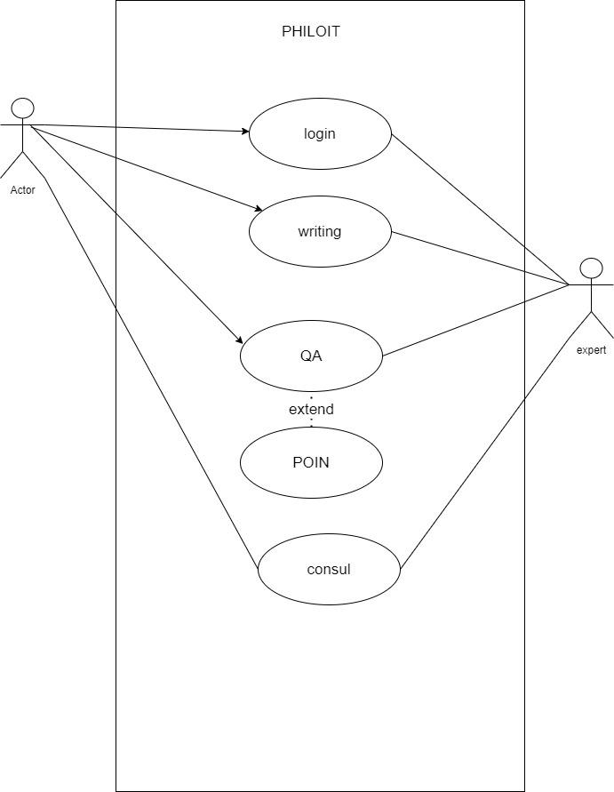

* Activity Diagram

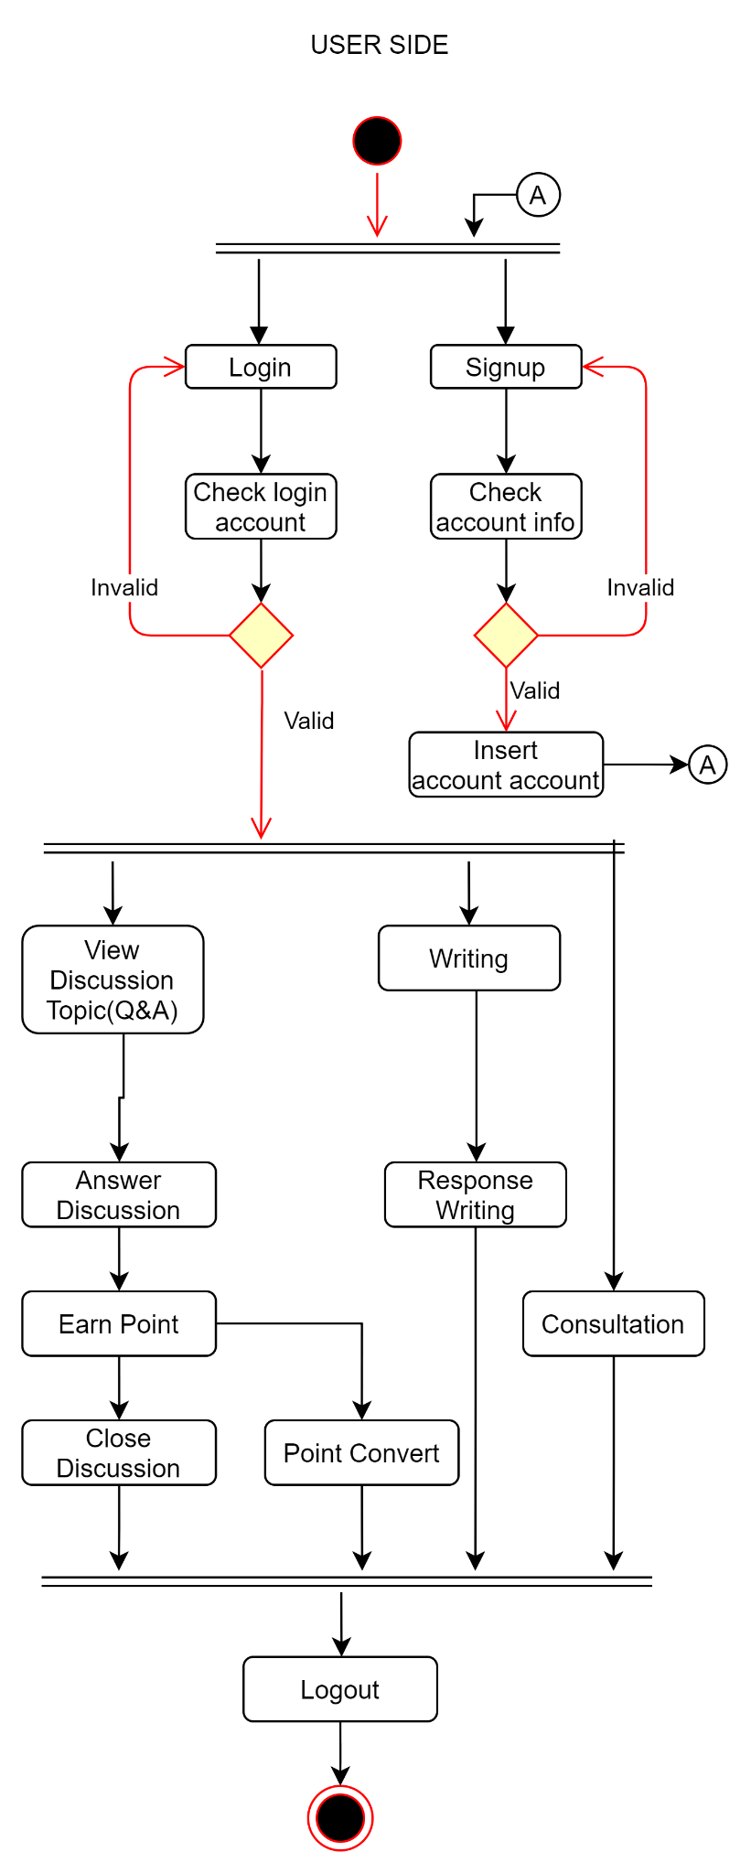

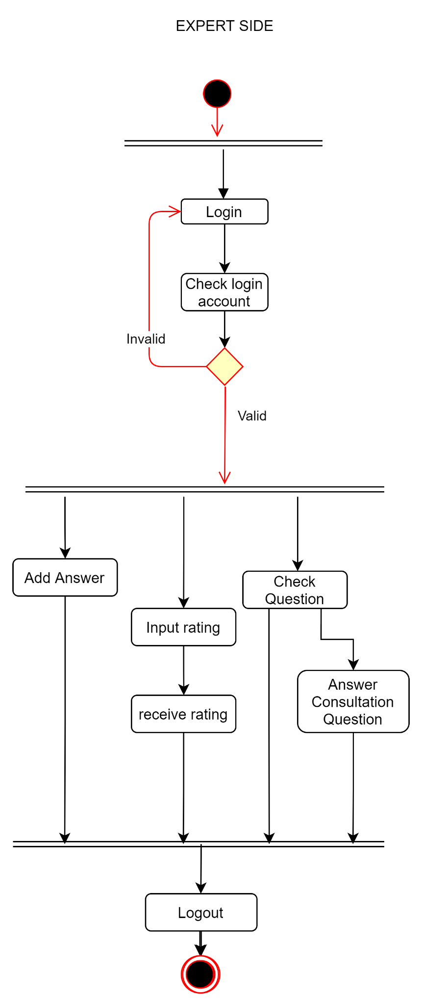

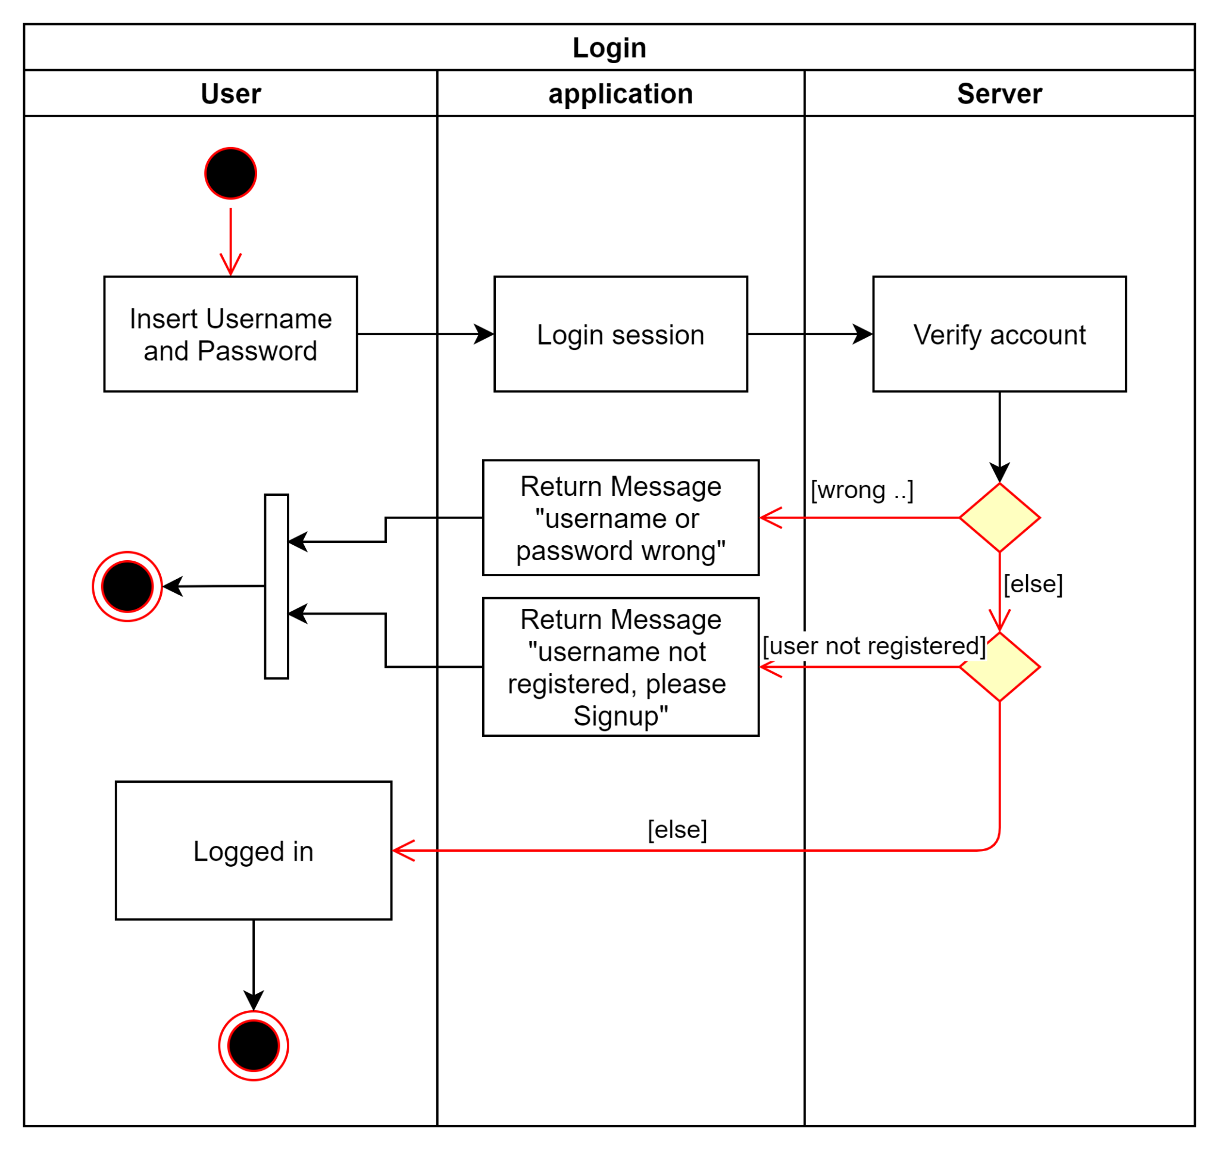

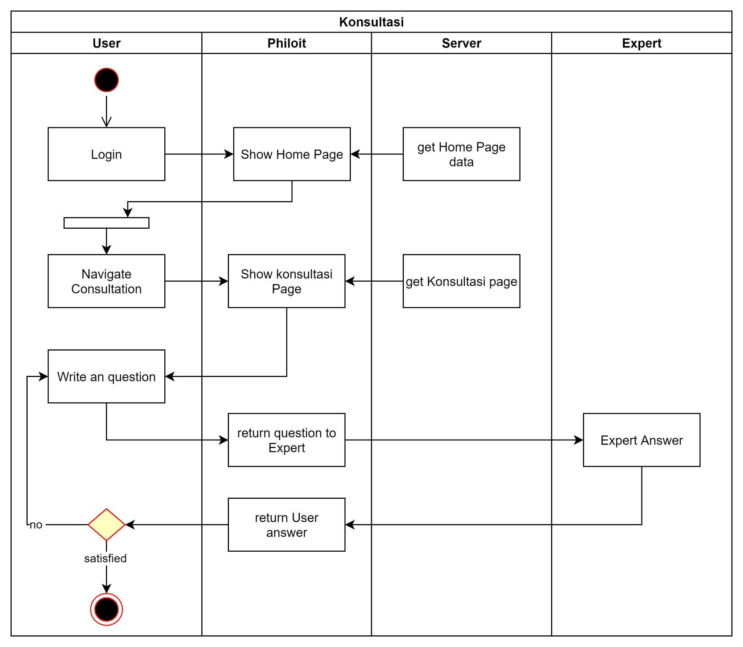

1. **Bab 4: Implementasi**

* UI

(Menu tampilan home philoit.id)

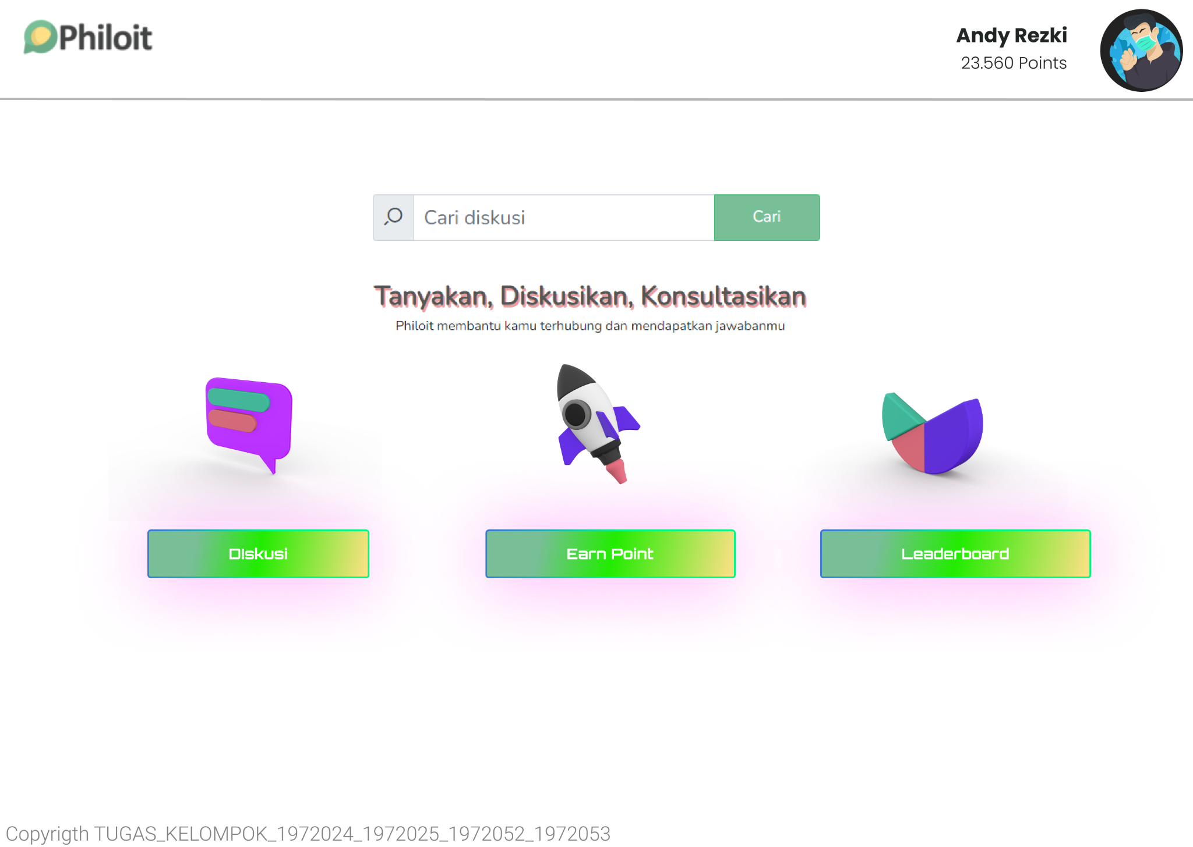

(Menu Tampilan Diskusi)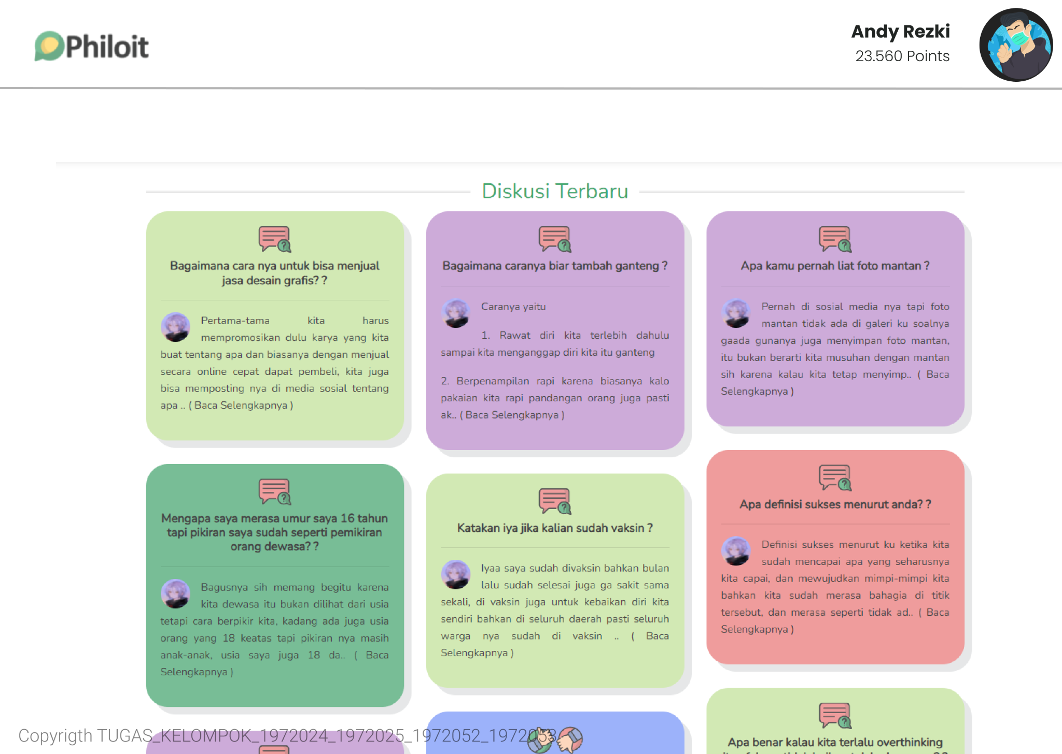

(Menu Tampilan Jika Mendapatkan Best Answer dan Mendapatkan Point)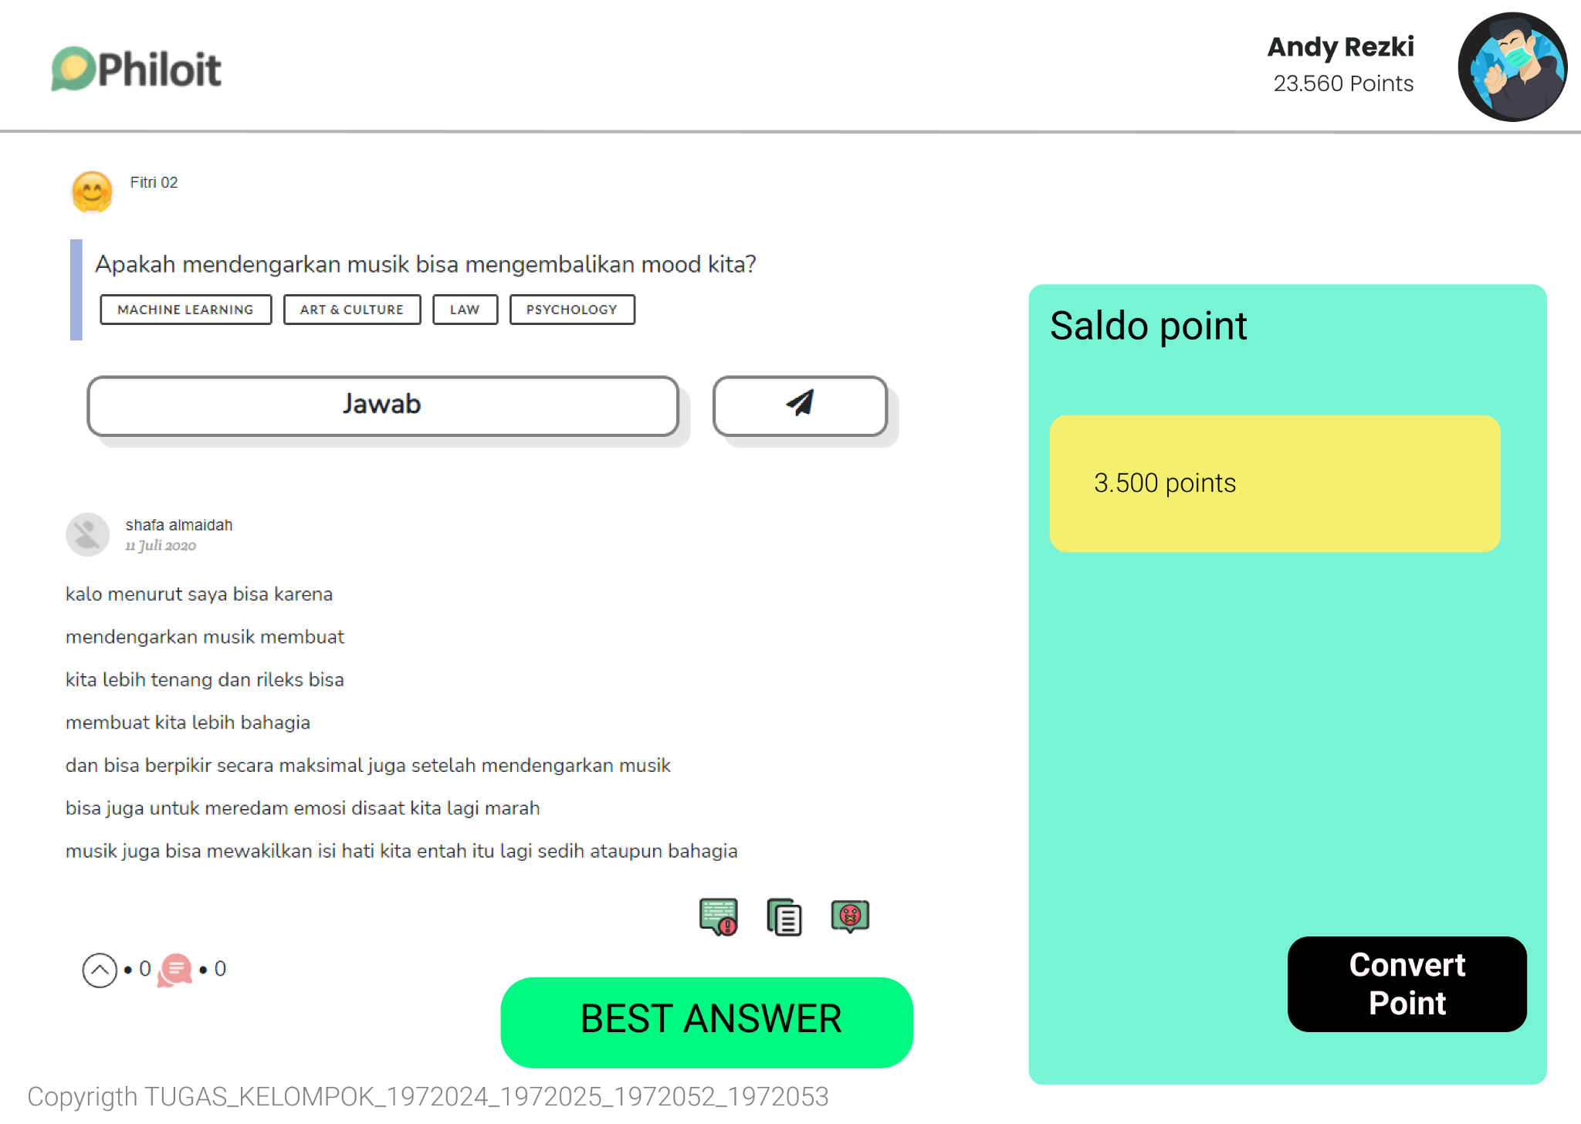

(Menu Convert Point)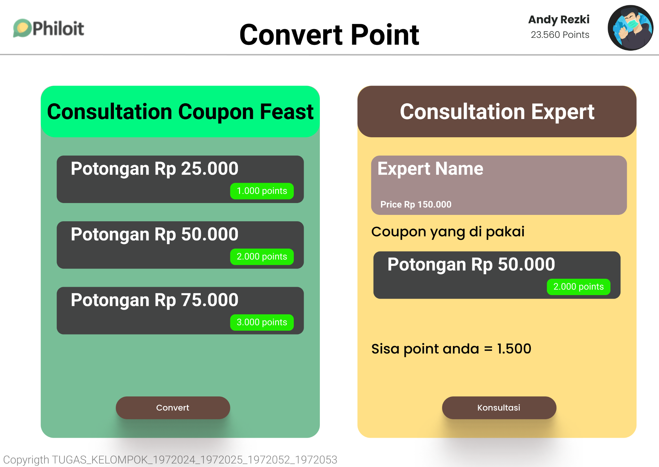

(Menu Profile)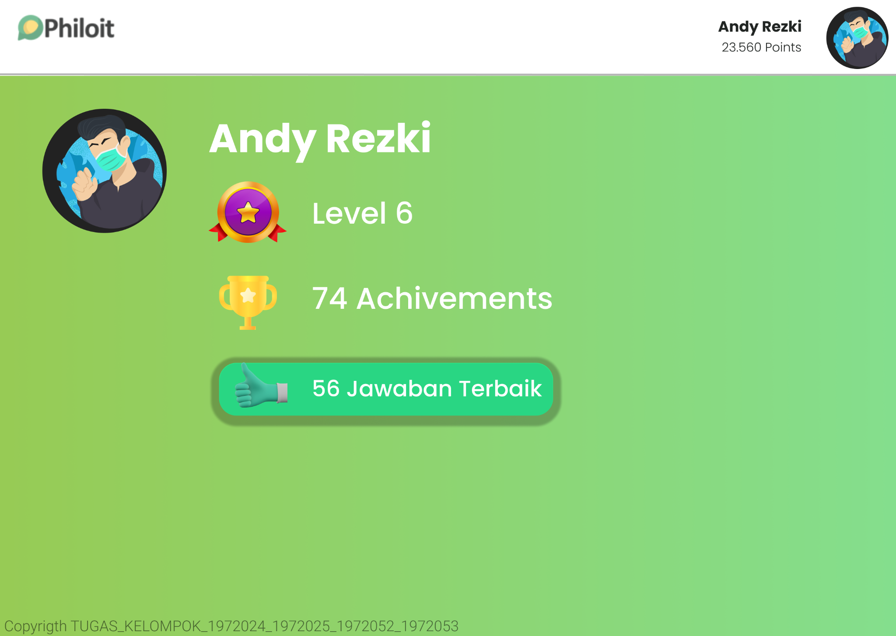

(Menu Leaderboards)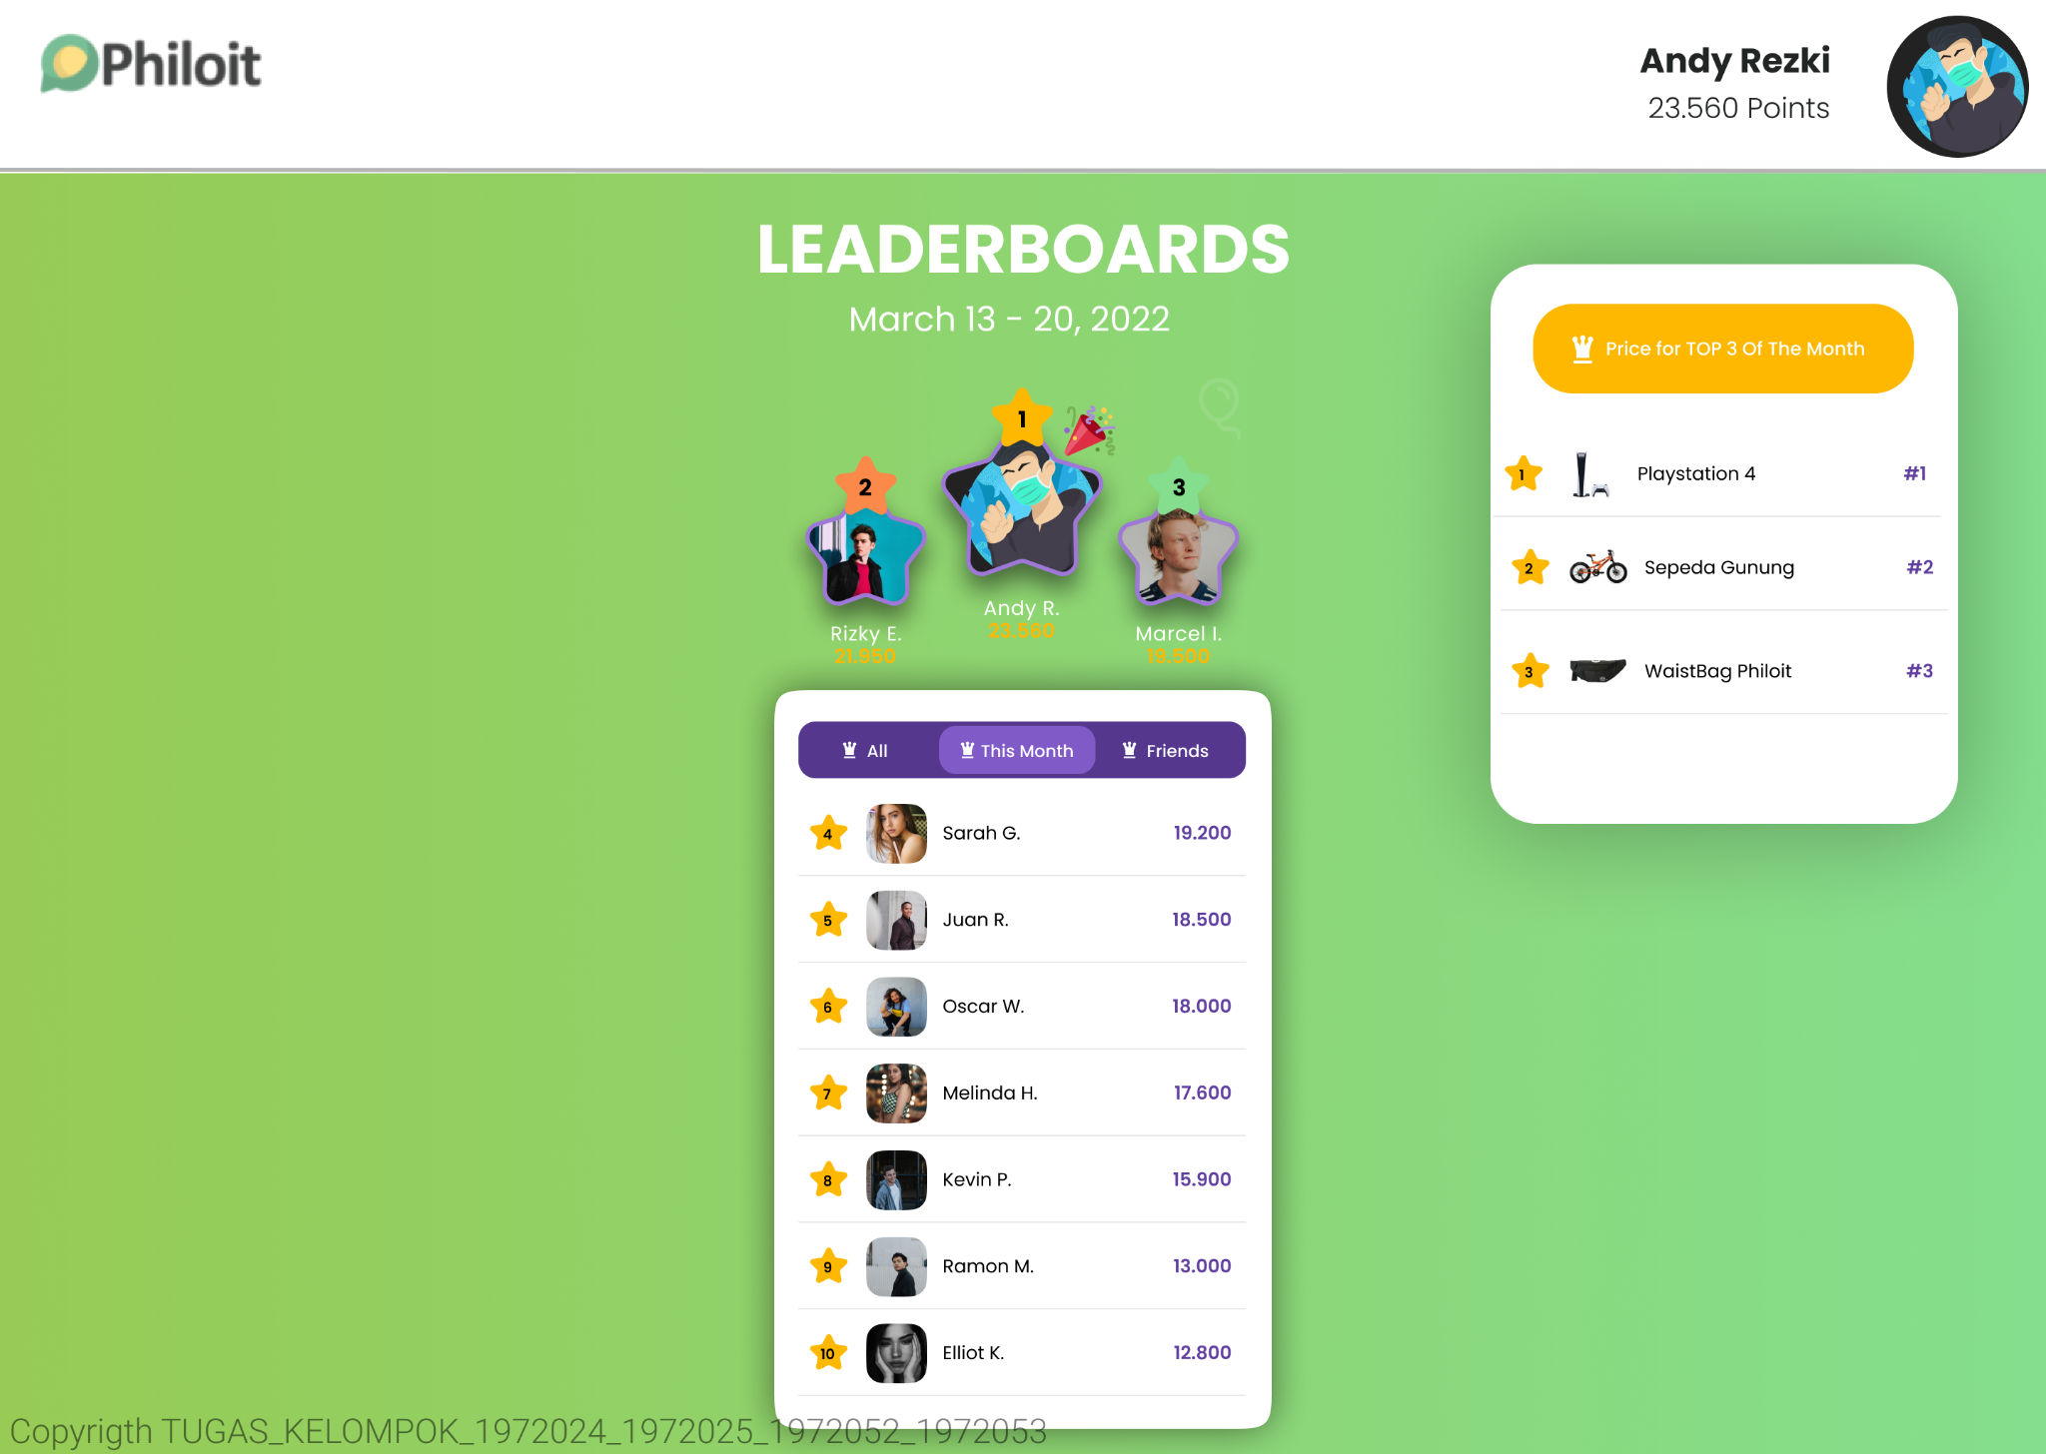

(Menu Convert Point Prize Pool)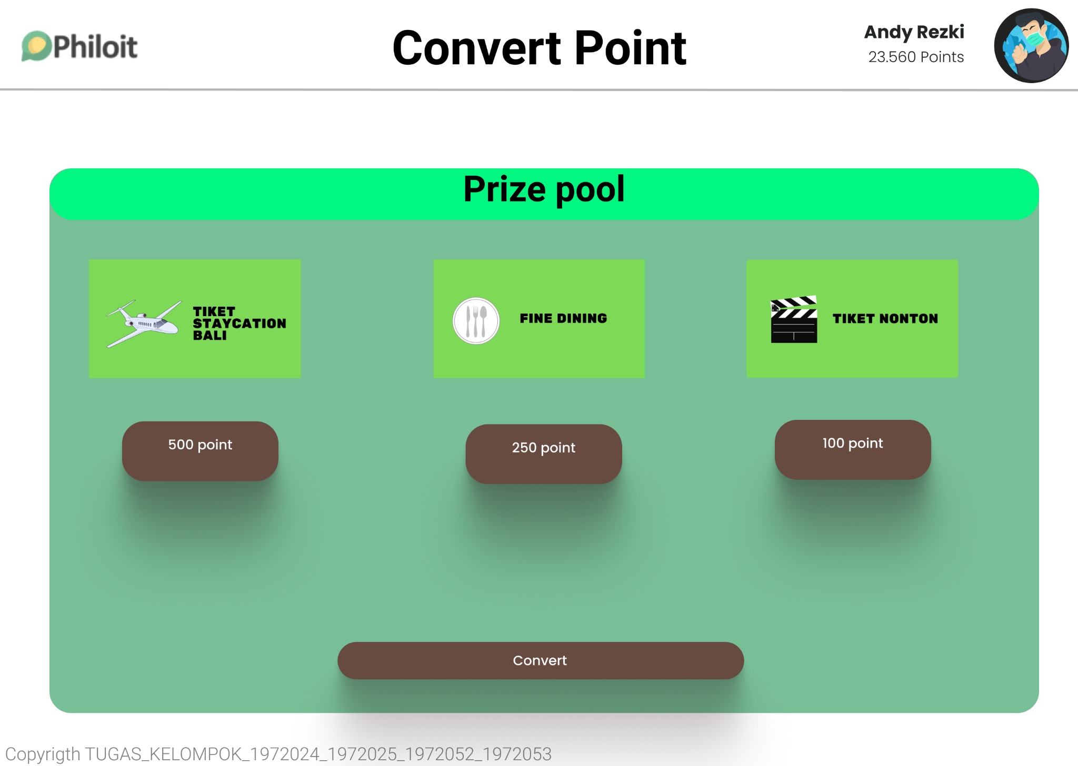

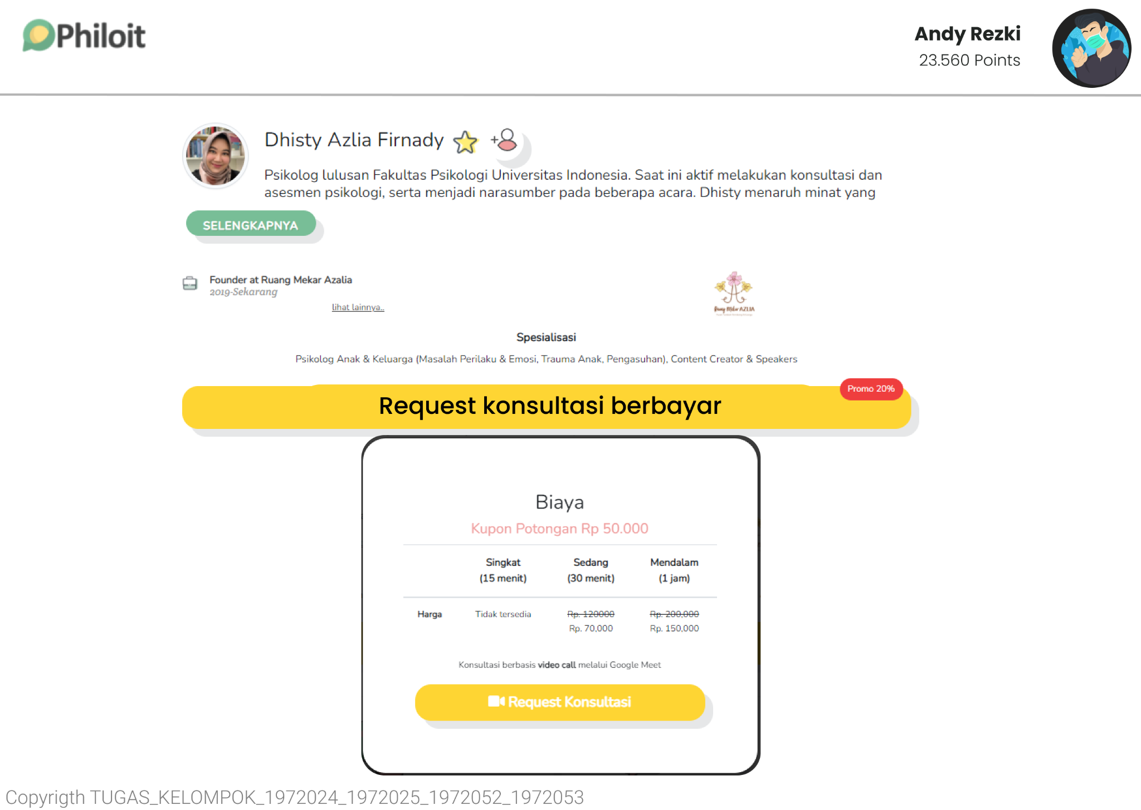

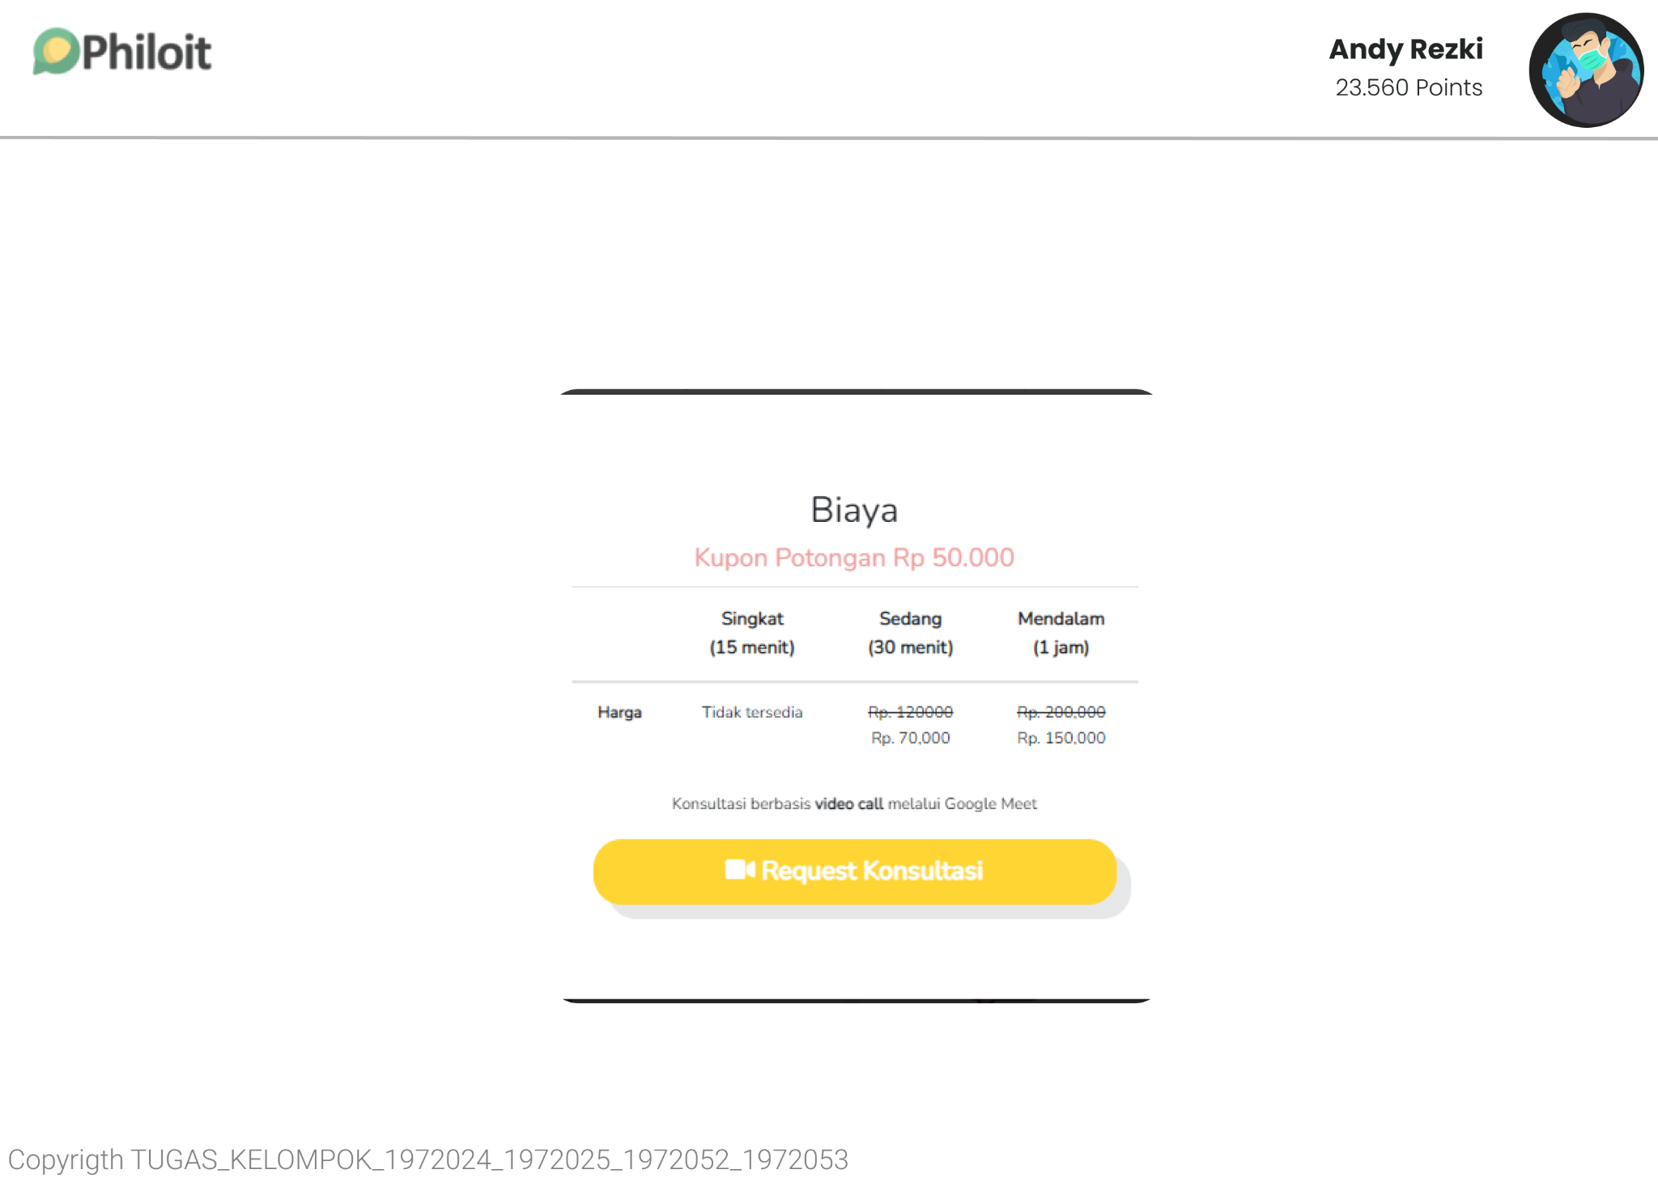

* ERD

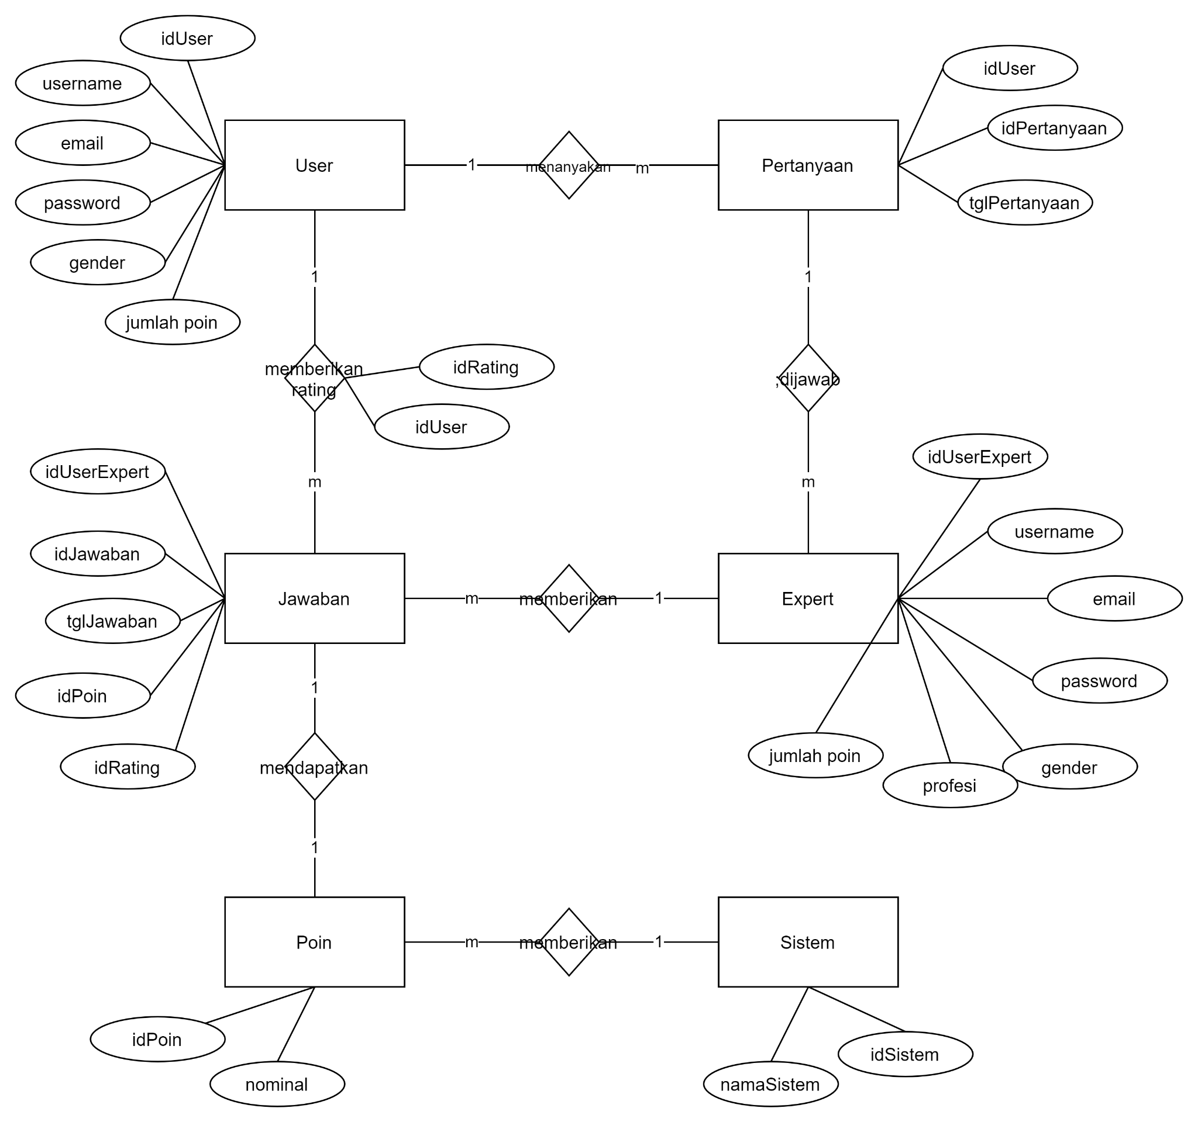

* Prototype Development Flow

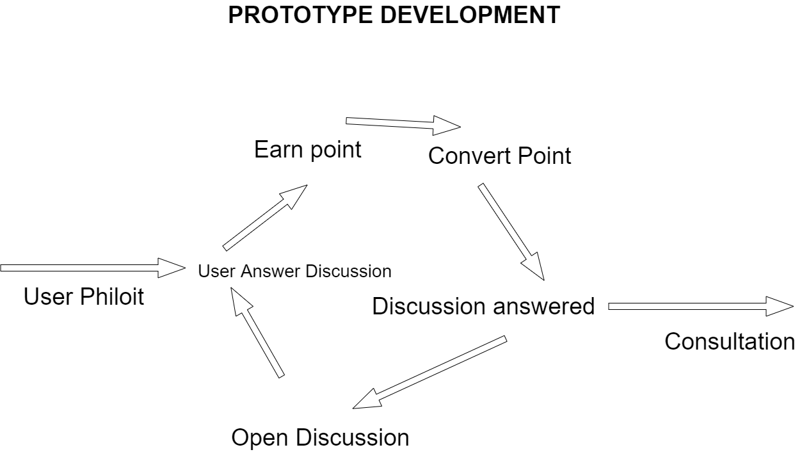

• Transactional

Input saldo, virtual account, therapy session payment detail/struk , checkout,checking harga pembayaran

• Additional information

Data biodata pribadi user, Data biodata profesional psikologis/therapist, data pengguna aktif saat ini,user online,jadwal operasional therapist.

(Source code tempilan home)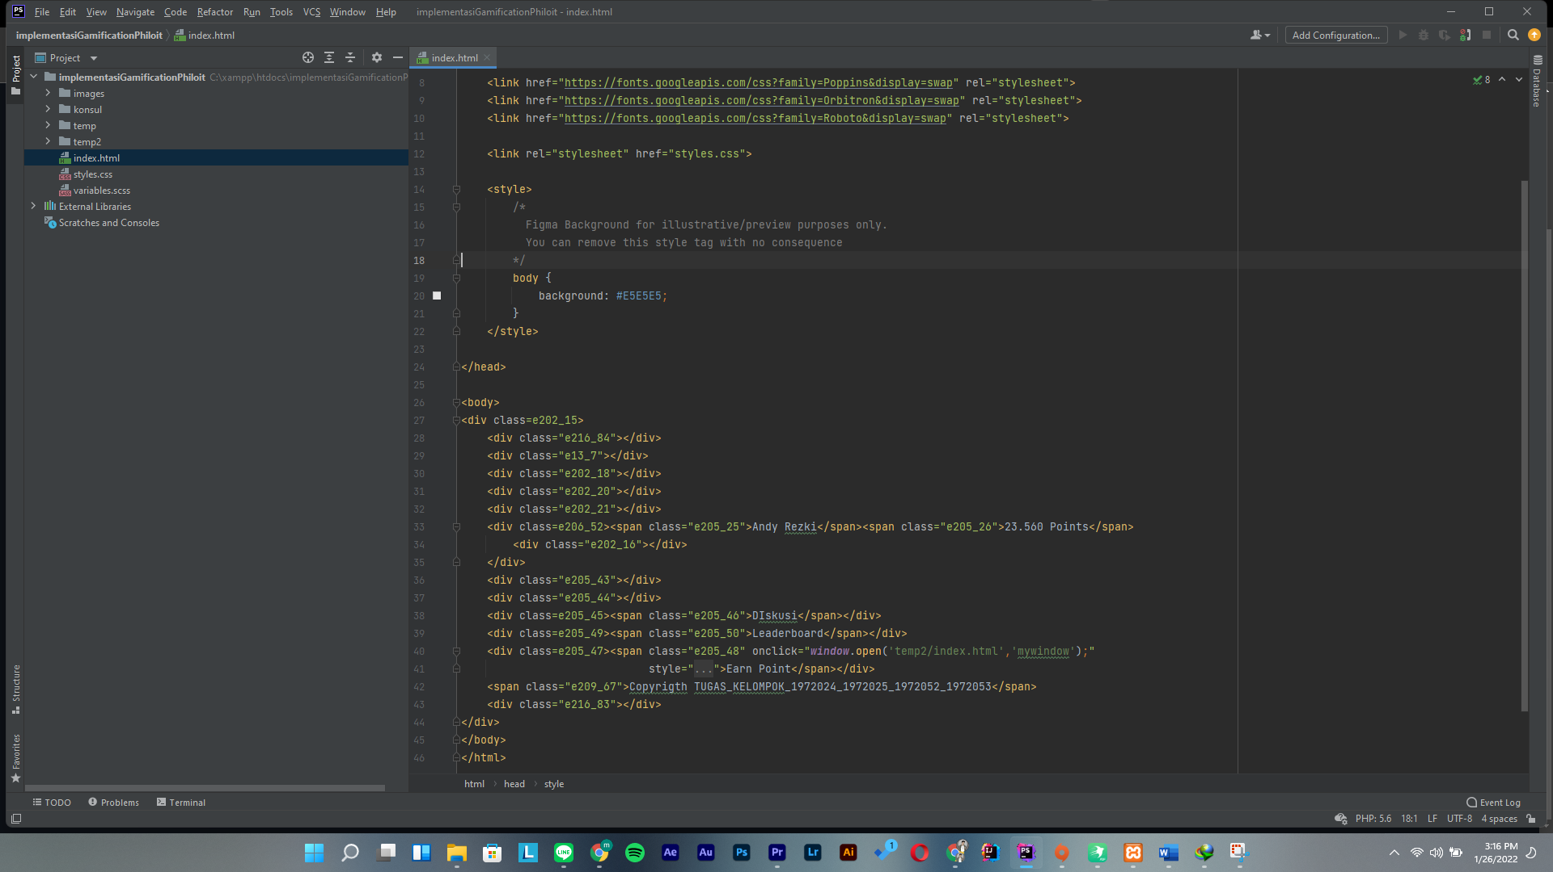

(Source Code tampilan Best answer)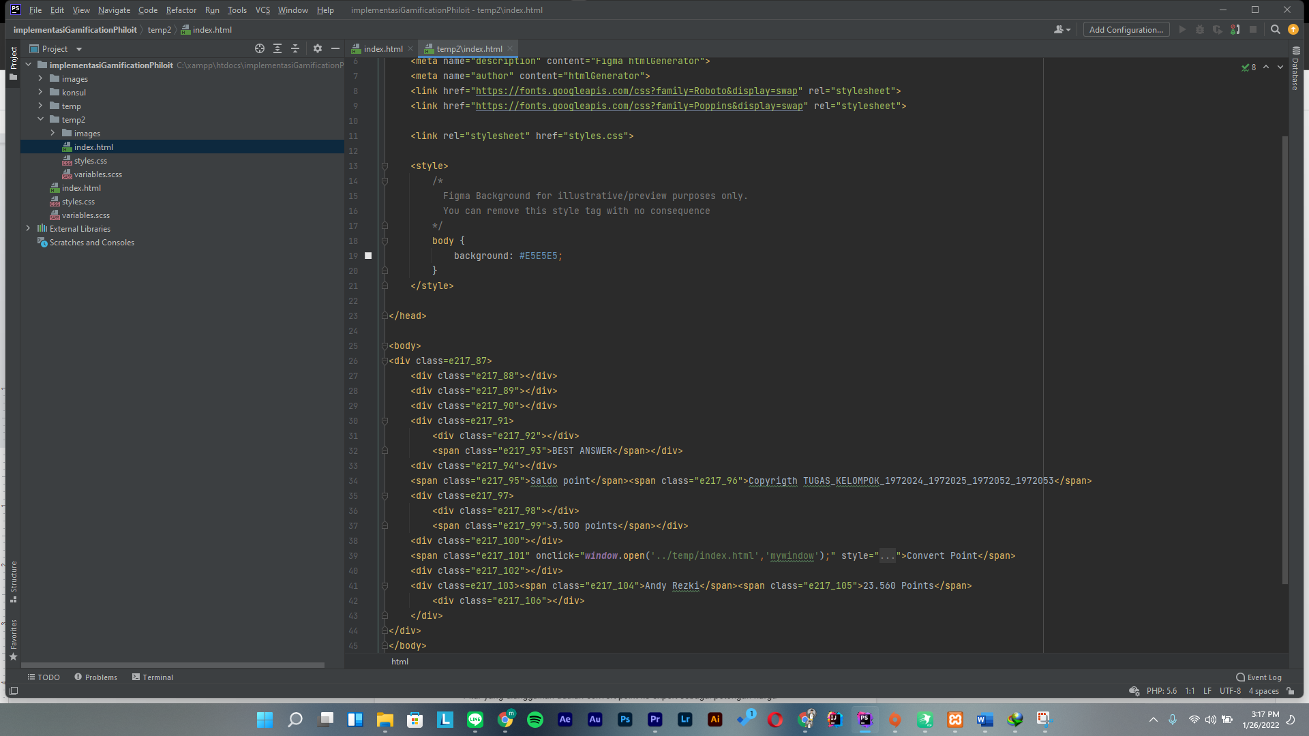

(Source code consultant expert)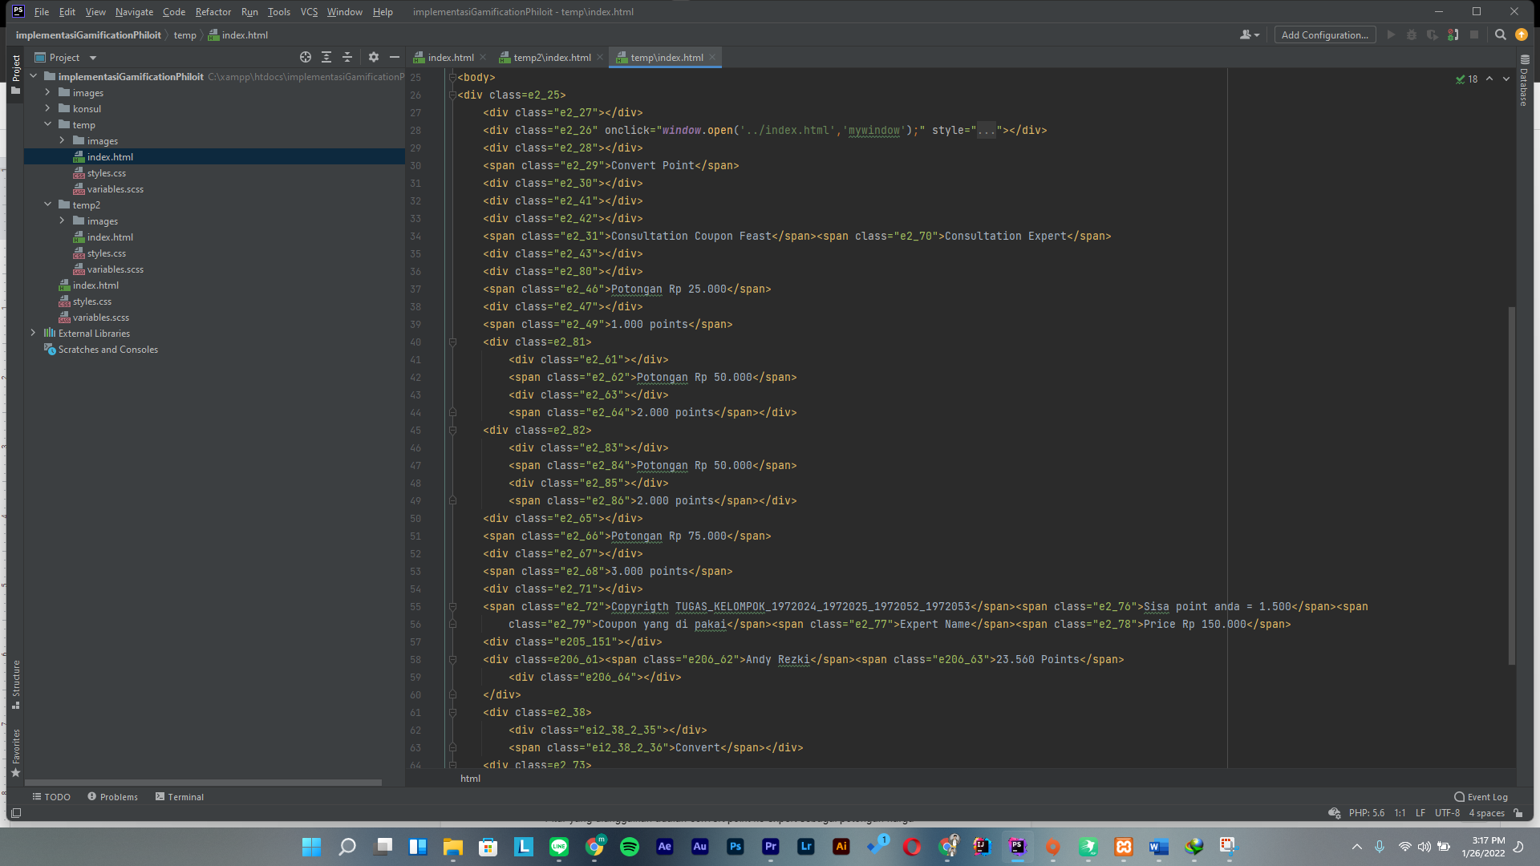

(Source code request konsultasi berbayar)

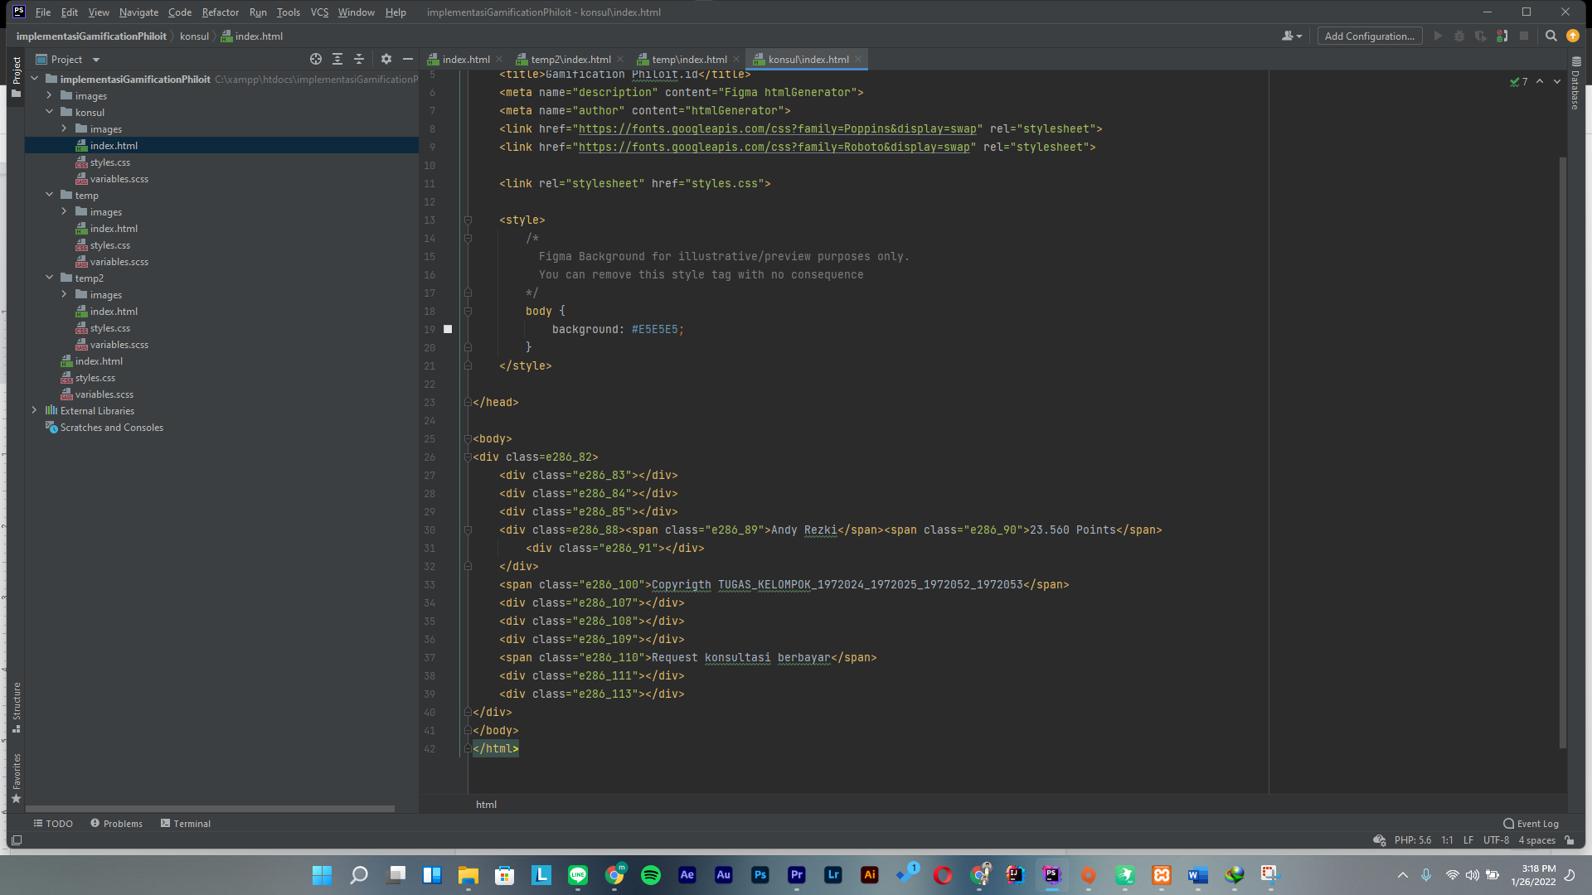

1. **Bab 5: Uji Coba Sederhana**

Fitur yang diunggulkan adalah convert point ke expert sebagai potongan harga

(Menu halaman depan)

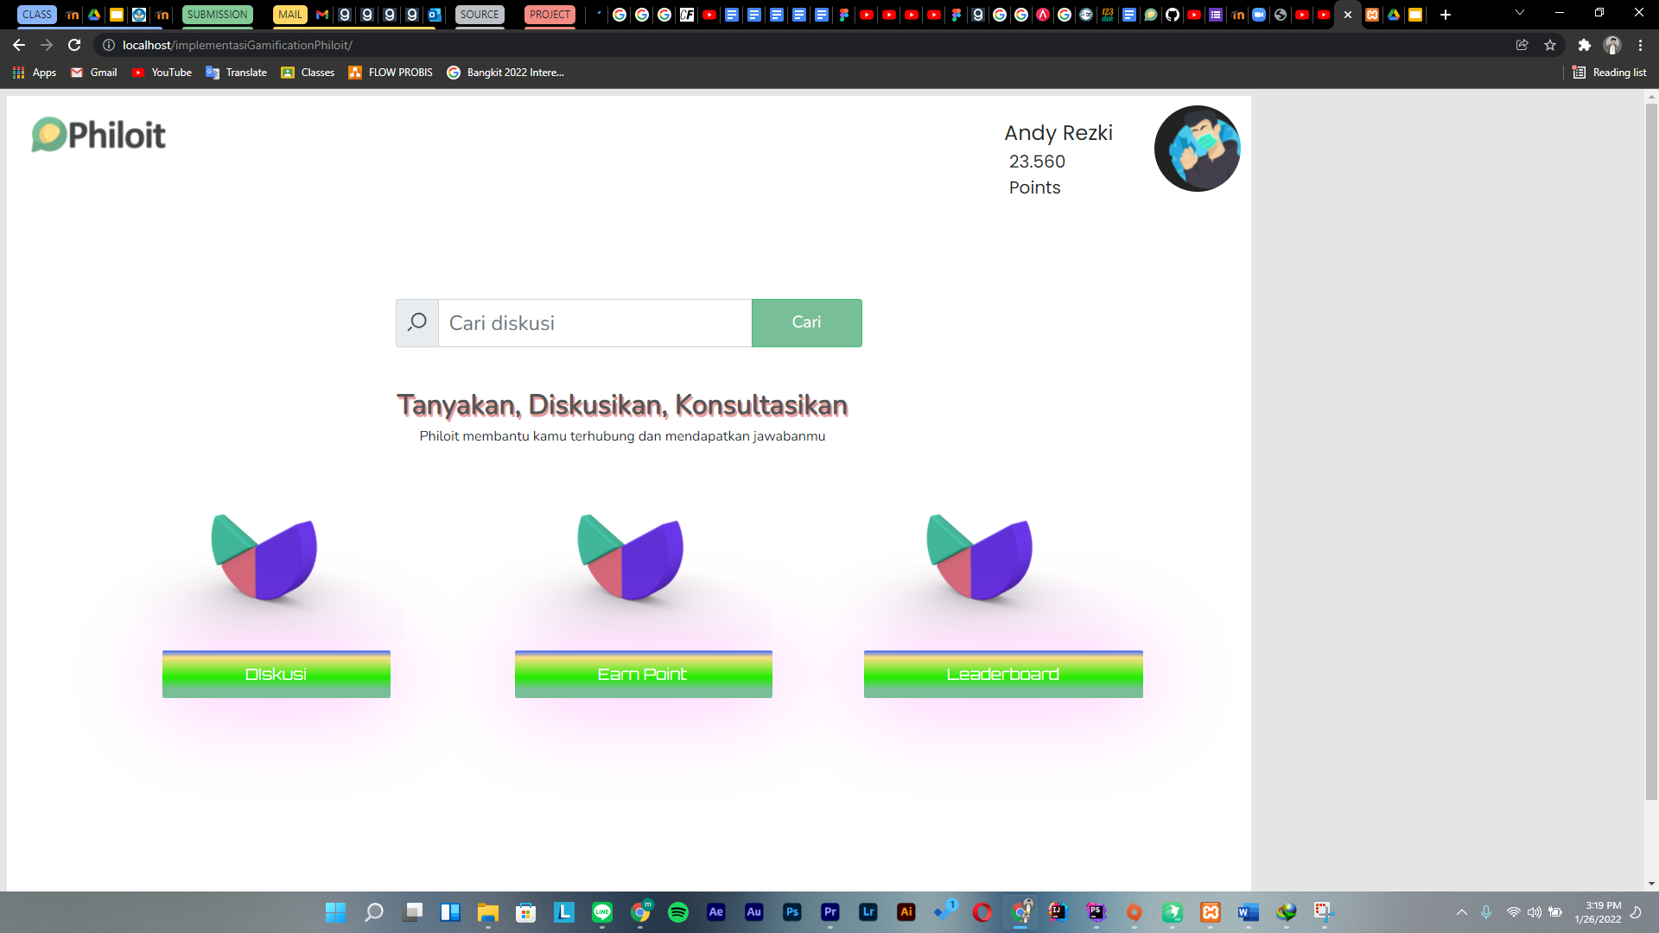

(Diskusi best answer mendapatkan point)

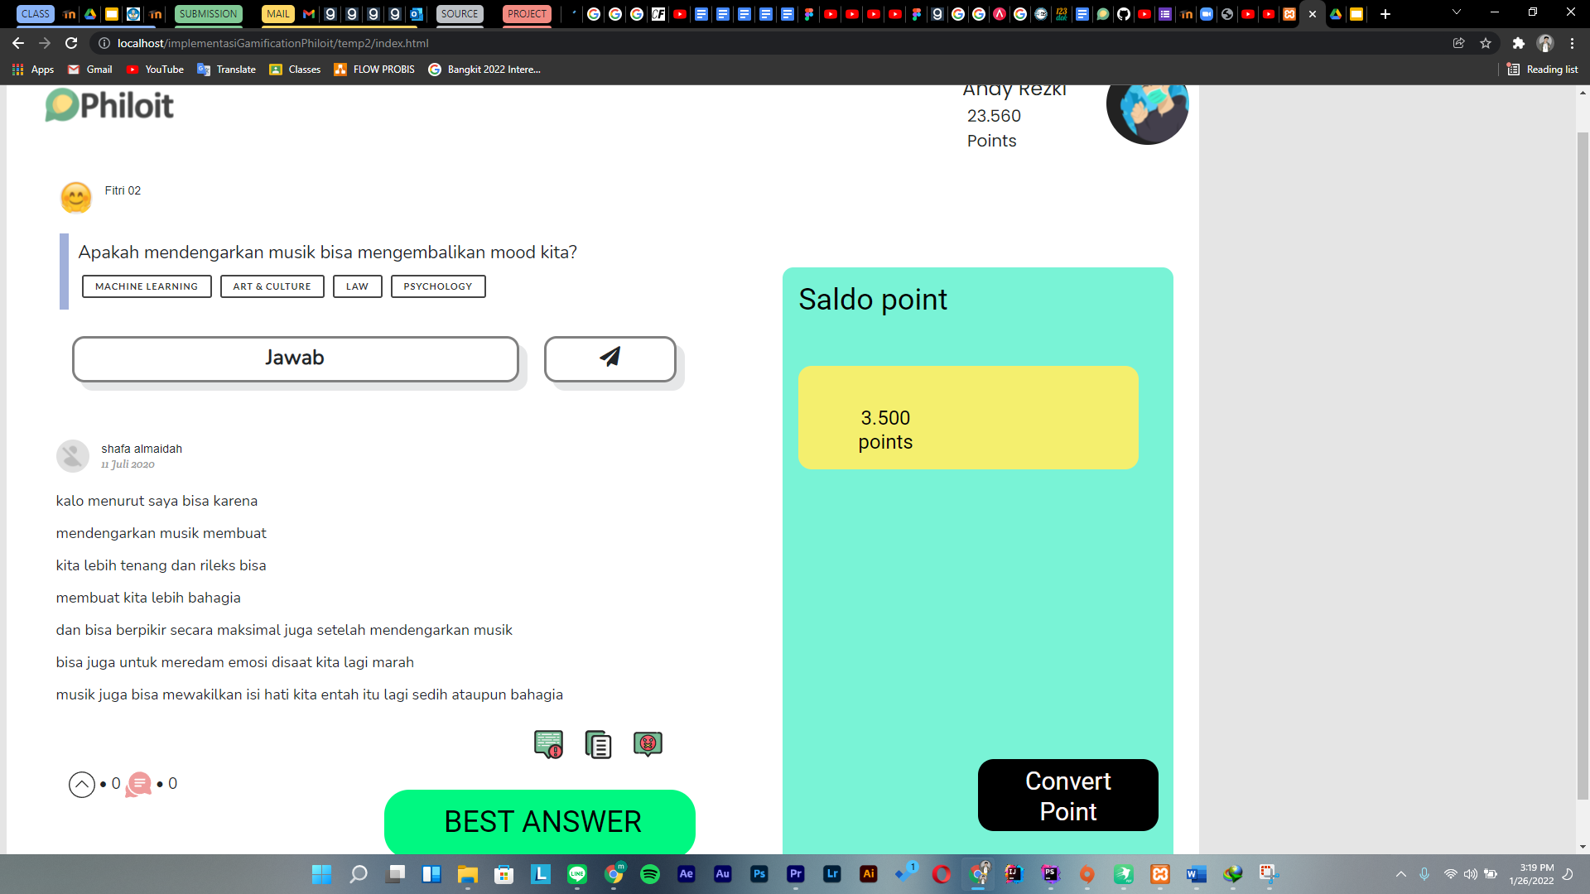

(Covert point)

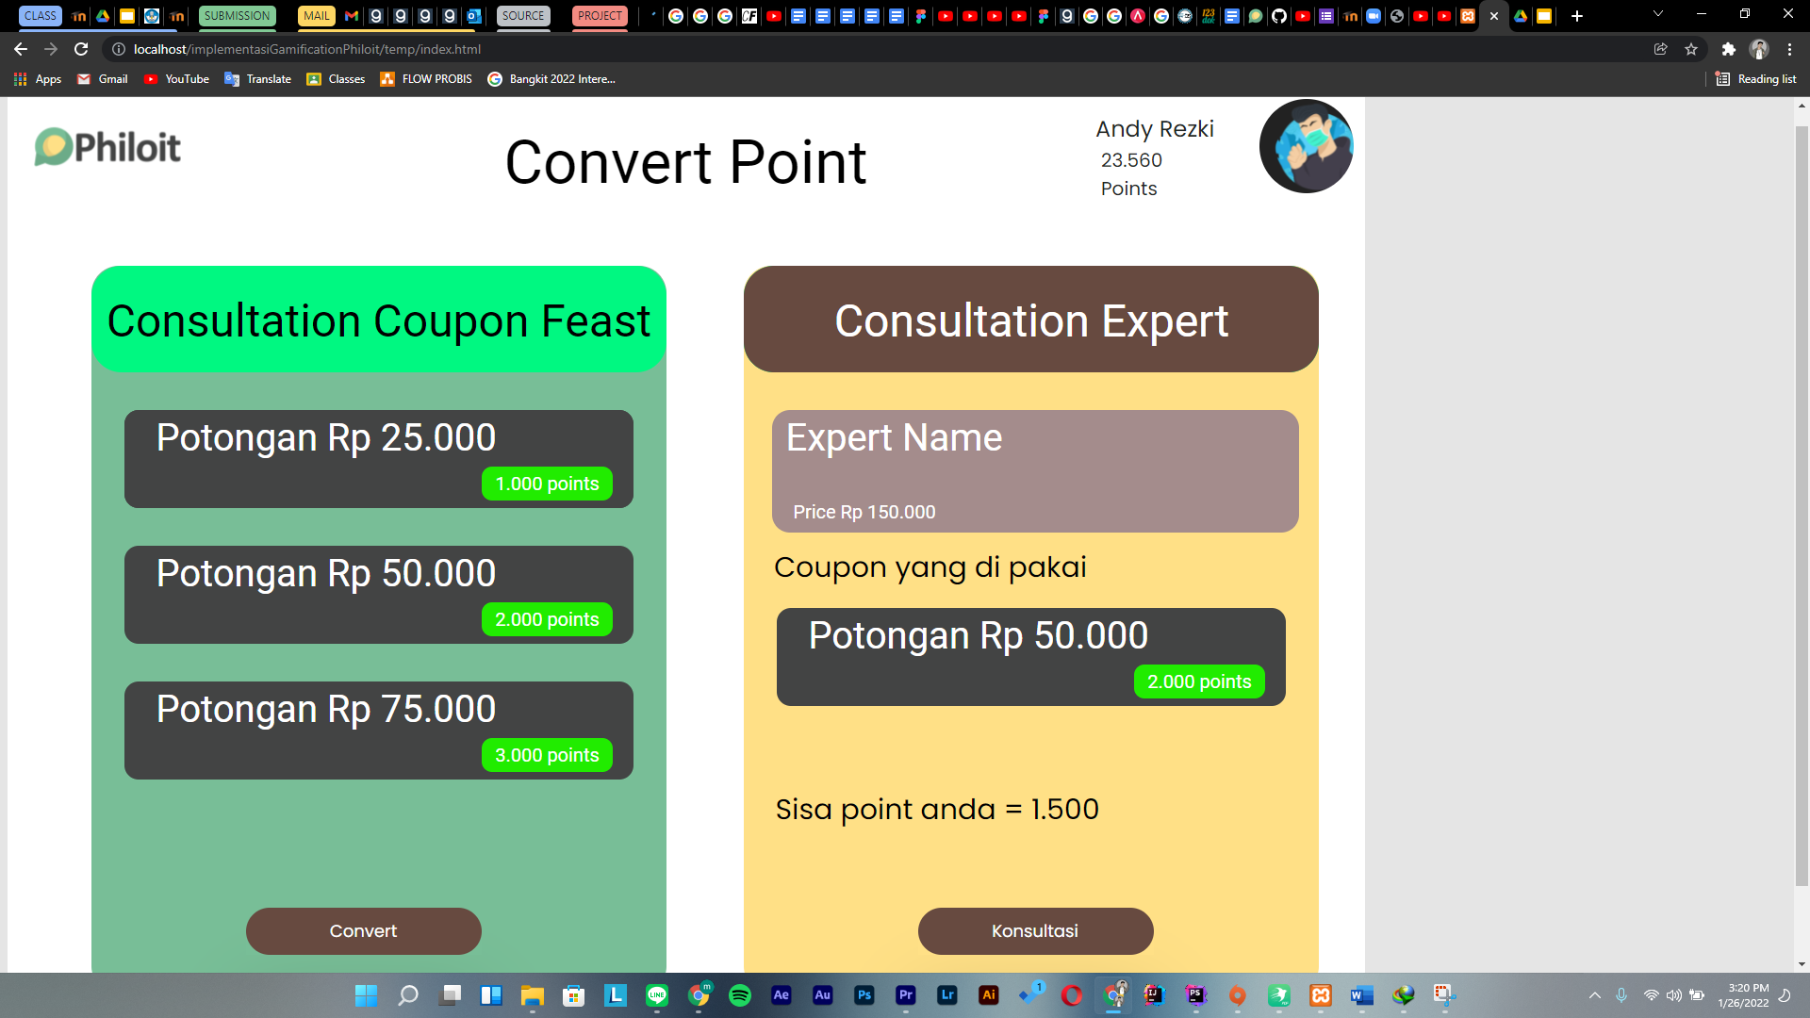

(Konsultasi)

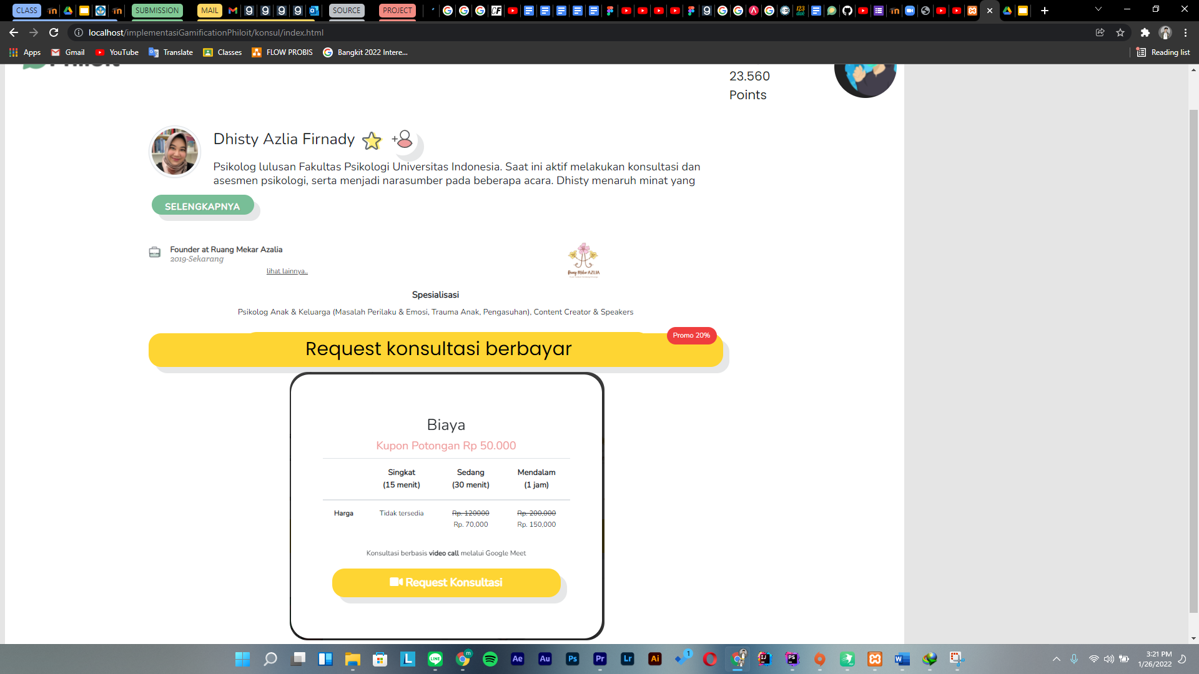

1. **Bab 6: Kesimpulan dan Saran**

**Kesimpulan**

Berdasarkan hasil pekerjaan yang telah kami lakukan, maka dapat disimpulkan bahwa:

* Fitur gamification sangat penting diterapkan pada website philoit.id karena dengan adanya fitur gamification membuat user menjadi lebih interactive menggunakan website philoit.id
* Selain mendapatkan reward kepada usernya, philoit.id pun mendapatkan reward semua pertanyaan diskusi terjawab semua, tidak kosong laman diskusinya dengan adanya challenge dari user yang ingin menjawab untuk mendapatkan best answer. Sehingga expert pun mendapatkan untung banyak konsultasi dari user yang mendapatkan diskon.

**Saran**

* Dengan adanya pembahasan tentang gamification, diharapkan pembaca dapat memahami lebih lanjut tentang “Gamification Earn Point” serta philoit.id akan menjadi semakin baik kedepannya.